Приложение №1 к Договору на выполнение работ
№_____________ от __________ г.

ТЕХНИЧЕСКОЕ ЗАДАНИЕ №1
на выполнение топографической съемки земельных участков в Высокогорском СП Высокогорского муниципального района

 | Наименование работ и вид объекта | Разработка топографической съемки земельных участков, расположенных в Высокогорском сельском поселении Высокогорского муниципального района Республики Татарстан
 | Данные о местоположении и границах площадки проектирования | РТ, Высокогорский муниципальный район, Высокогорское СП согласно Приложению №2.  Площадь топографической съемки 36 Га (из них площадь съемки текущих изменений – 23 Га; площадь новой съемки – 13 Га).  Кадастровые номера земельных участков:  16:16:122701:543  Заказчик предоставляет границы зоны выполнения топографической съемки в векторном формате в координатах МСК-16.
 | Функциональное назначение; уровень ответственности | Для подготовки документации по планировке территории (проекта планировки и проекта межевания территории); нормальный.
 | Сведения об этапе работ, сроках проектирования, строительства и эксплуатации объекта | 1 этап работ - формирование цифровой модели местности в масштабе 1:500 в векторном формате (формат .dwg) в электронном варианте и объединение материалов топографической съемки в одну общую.  Срок – 30 календарных дней.  2 этап работ - согласование подземных коммуникаций объединенной топографической съемки с эксплуатирующими организациями о правильности их нанесения, с указанием материала и глубины заложения, модель местности в масштабе 1:500 в печатном варианте.  Срок – 20 календарных дней.
 | Требования к точности, надежности, достоверности и обеспеченности материалов изысканий | В соответствии с требованиями нормативно-технической документации по инженерным изысканиям.
Идентификационные сведения
о Заказчике
Идентификационные сведения
об исполнителе
 | Стоимость работ | До 166 500 руб (из них 97 500 руб – осуществление новой топографической съемки; 69 000 руб – съемка текущих изменений).
 | Порядок оплаты работ | - Авансовый платеж в размере До: 49 950 рублей (сорок девять тысяч девятьсот пятьдесят рублей) подлежит оплате в течение  5 (пяти) рабочих дней с даты подписания сторонами Договора;  - окончательная оплата в размере 116 550 рублей (сто шестнадцать тысяч пятьсот пятьдесят рублей) производится в течение 5 (пяти) рабочих дней с даты подписания сторонами Акта сдачи-приемки выполненных работ, при условии, что работы выполнены в соответствии с Заданием надлежащим образом и в установленные сроки.
 | Основание для производства изысканий | Договор на выполнение работ  № __________ от __________ г.
 | Цель и задачи инженерных изысканий | Цели:  получение исходных топографо-геодезических данных: инженерно-топографических планов в графическом и/или цифровом видах представления информации; сведений о координатах и отметках точек местности; количественных характеристик развития опасных природных процессов и техногенных воздействий; сведений об инженерных коммуникациях, иных материалов и данных, необходимых для разработки схемы планировочной организации земельного участка расположения проектируемого объекта капитального строительства и обеспечения выполнения других видов инженерных изысканий.  Задачи:  - создание инженерно-топографического плана в масштабе 1:500 с высотой сечения рельефа местности 0.5 м.;  - нанесение красных линий (при наличии);  -согласования полноты и правильности нанесения инженерных коммуникаций (сооружений) с собственниками (эксплуатирующими организациями);  - выпуск технических отчетов.
 | Система координат, система высот | МСК-16, Балтийская 1977 г.
 | Дополнительные требования | Цифровая модель местности в масштабе 1:500 в векторном формате (формат .dwg) в электронном варианте.  Произвести согласование подземных коммуникаций с эксплуатирующими организациями о правильности их нанесения, с указанием материала и глубины заложения.
 | Перечень нормативных правовых актов, НТД, в соответствии с требованиями которых  необходимо выполнять инженерные изыскания | - СП 47.13330.2016. «Инженерные изыскания для строительства. Основные положения. Актуализированная; редакция СНиП 11-02-96»;  - СП 317.1325800.2017. «Инженерно-геодезические; изыскания для строительства. Общие правила производства работ»;  - СП 11-104-97 Система нормативных документов в строительстве. «Инженерно-геодезические изыскания для строительства»;  - СП 11-104-97 «Инженерно-геодезические изыскания для строительства. Часть II. Выполнение съемки подземных коммуникаций при инженерно-геодезических изысканиях для строительства»;  - СП 11-104-97 «Инженерно-геодезические изыскания для строительства. Часть III. Инженерно-гидрографические работы при инженерных изысканиях для строительства»;  - Постановление от 29 ноября 2019 года №4230. Об утверждении порядка формирования и ведения карты (плана) инженерных коммуникаций и строительства г. Казани;  - Условные знаки для топографических планов масштабов 1:5000, 1:2000, 1:1000, 1:500.

Заказчик:  ____________________/  М.П. | Исполнитель:  ______________________ /  М.П.

Приложение №2 к Договору на выполнение работ
№_____________ от __________ г.

Схема границ участка инженерных изысканий
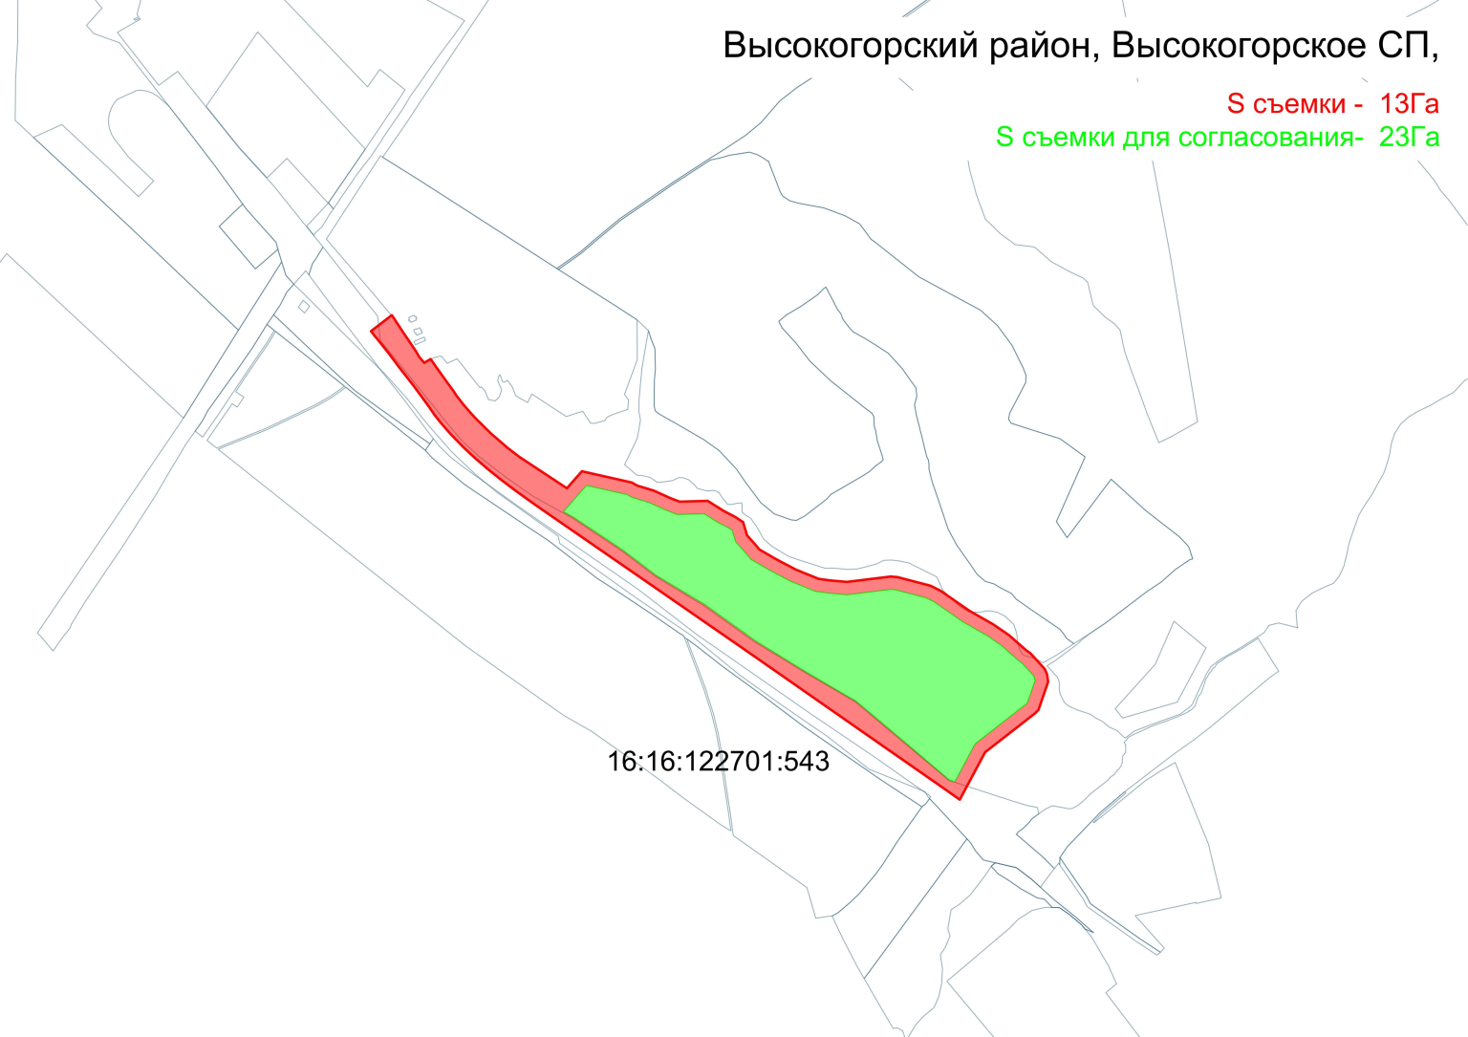
Заказчик:  ____________________/  М.П. | Исполнитель:  ______________________ /  М.П.

